附件3：
四川天府健康通健康码申领流程
一、打开微信、支付宝或天府通办手机客户端，搜索“四川天
府健康通”点击进入，或直接扫描下方二维码。
二、首次申领需点击“出示我的健康码”，完成注册登录并通过
实名认证。
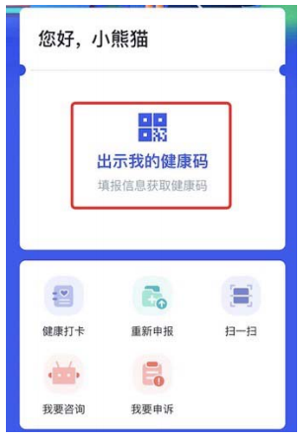
三、认证通过后，进行健康信息申报。按提示依次如实填写各
项内容，确认后提交，健康码即申领成功。
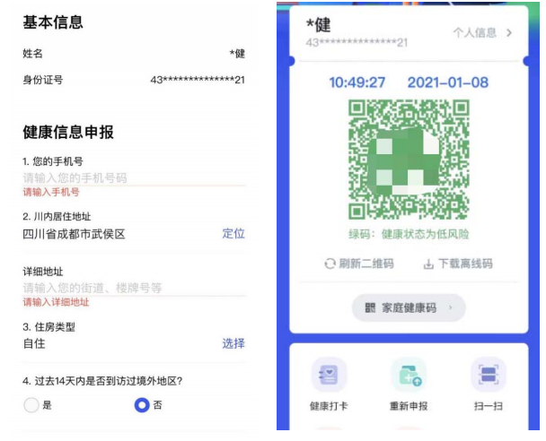
四、点击扫一扫，扫描下方场所码。

